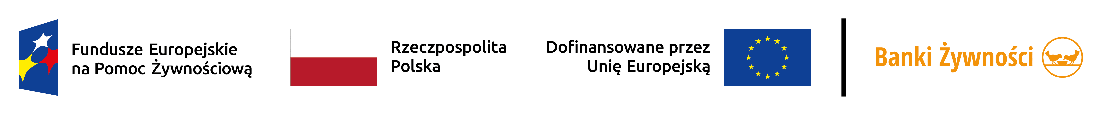


INFORMACJA
Kierownik Gminnego Ośrodka Pomocy Społecznej w Godkowie informuje, że dnia: 06.08.2026r. od godziny 8.30 do 14:30 w Świetlicy Wiejskiej w Godkowie będzie wydawana żywność dla osób korzystających z pomocy żywnościowej w ramach Programu Fundusze Europejskie na Pomoc Żywnościową 2021-2027 Podprogram 2025.

Kierownik GOPS Godkowo
Alicja Matusiak

